Задание 1. Потоки ввода/вывода.

Создаем файл new_file.txt с помощью команды echo. (как я узнала позже sudo не обязательно)

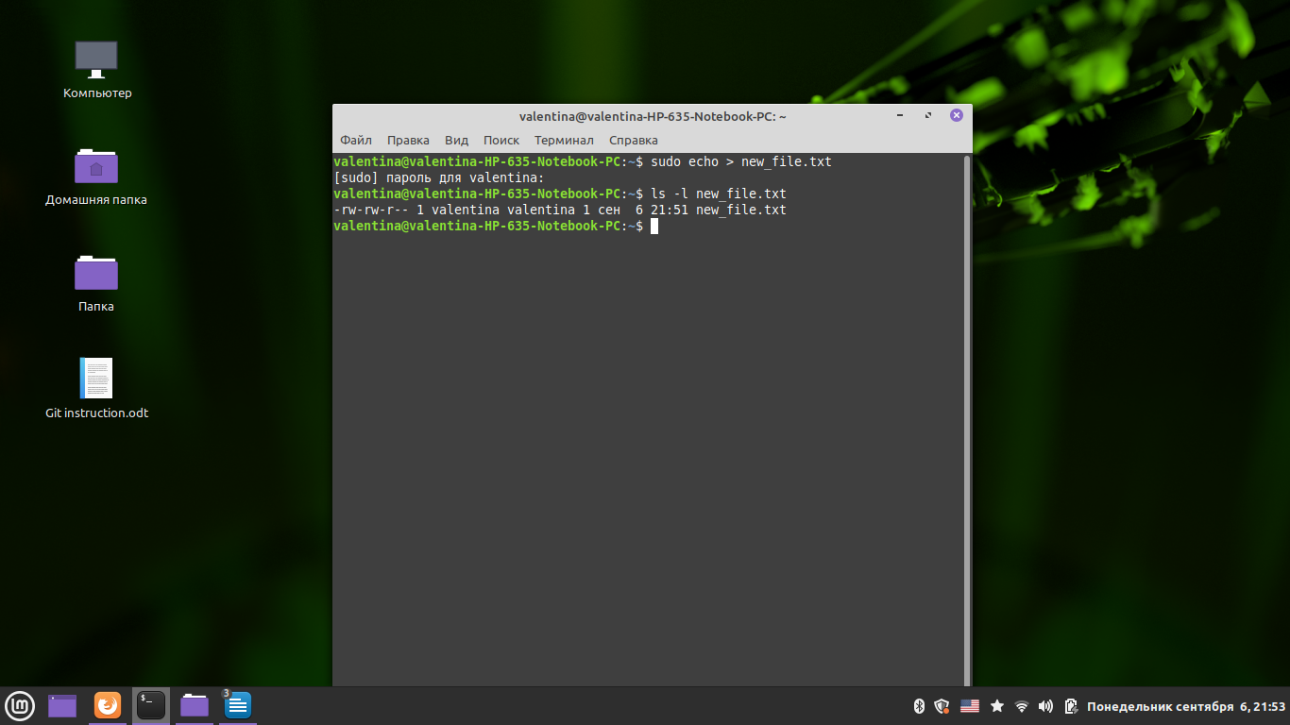
Ошибки возникшие при попытке просмотра cat /etc, перенаправляем в отдельный файл errors.txt.
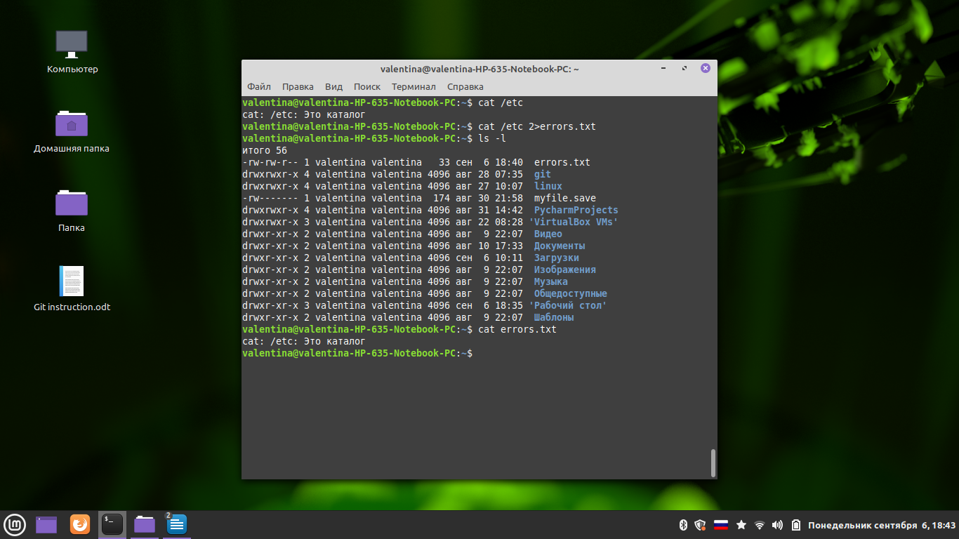

Задание 2. Конвейер (pipeline).

Выполним команду
ls -l | grep -v total | cut -d" " -f4 | sort | uniq
или
ls -lh /etc/ | grep -v total | cut -d" " -f4 | sort | uniq

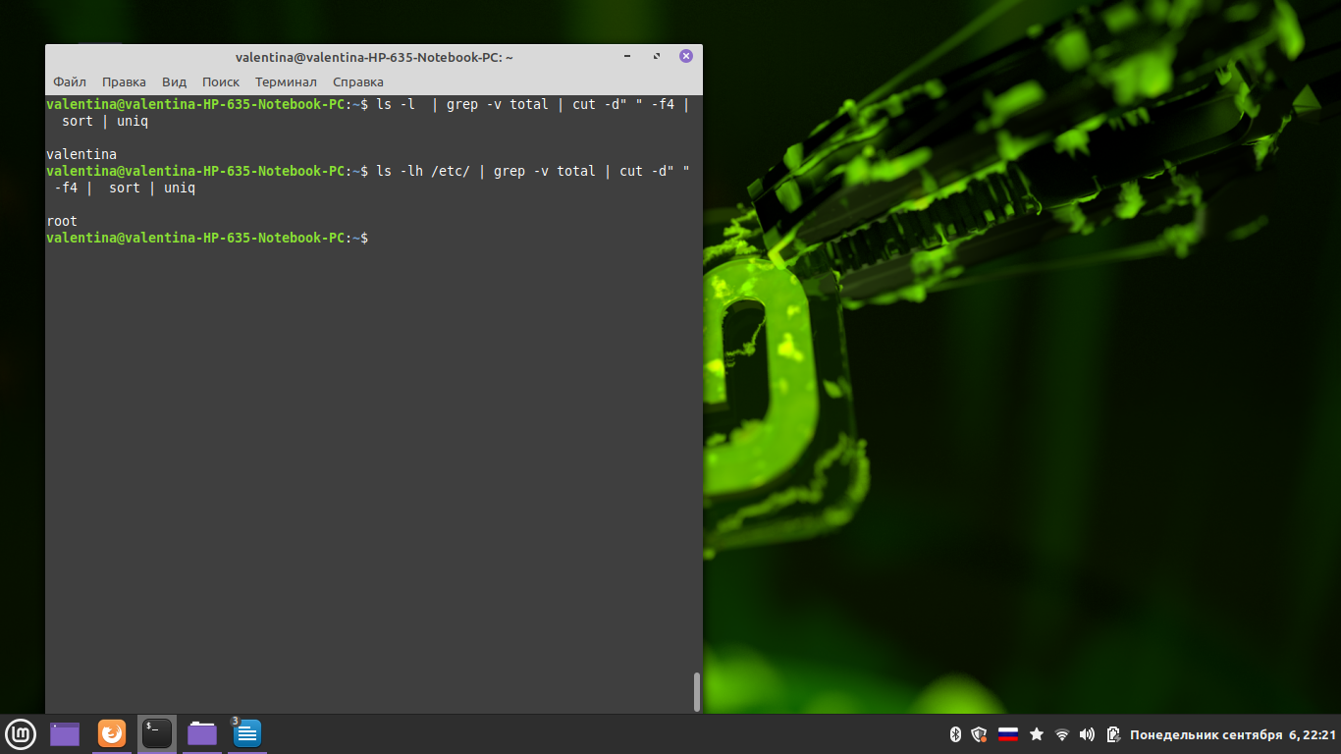

Задание 3. Управление процессами.

Основное отличие restart перезапускает службу (останавливает, а потом запускает заново); reload заставляет службу перечитать основные конфигурационные файлы.

systemctl status ssh — проверим статус сервиса (Main PID: 27686 (sshd))
sudo vim /etc/ssh/sshd_config — отменим пароль
sudo systemctl restart sshd.service — перезапустим сервер (Main PID: 28925 (sshd))

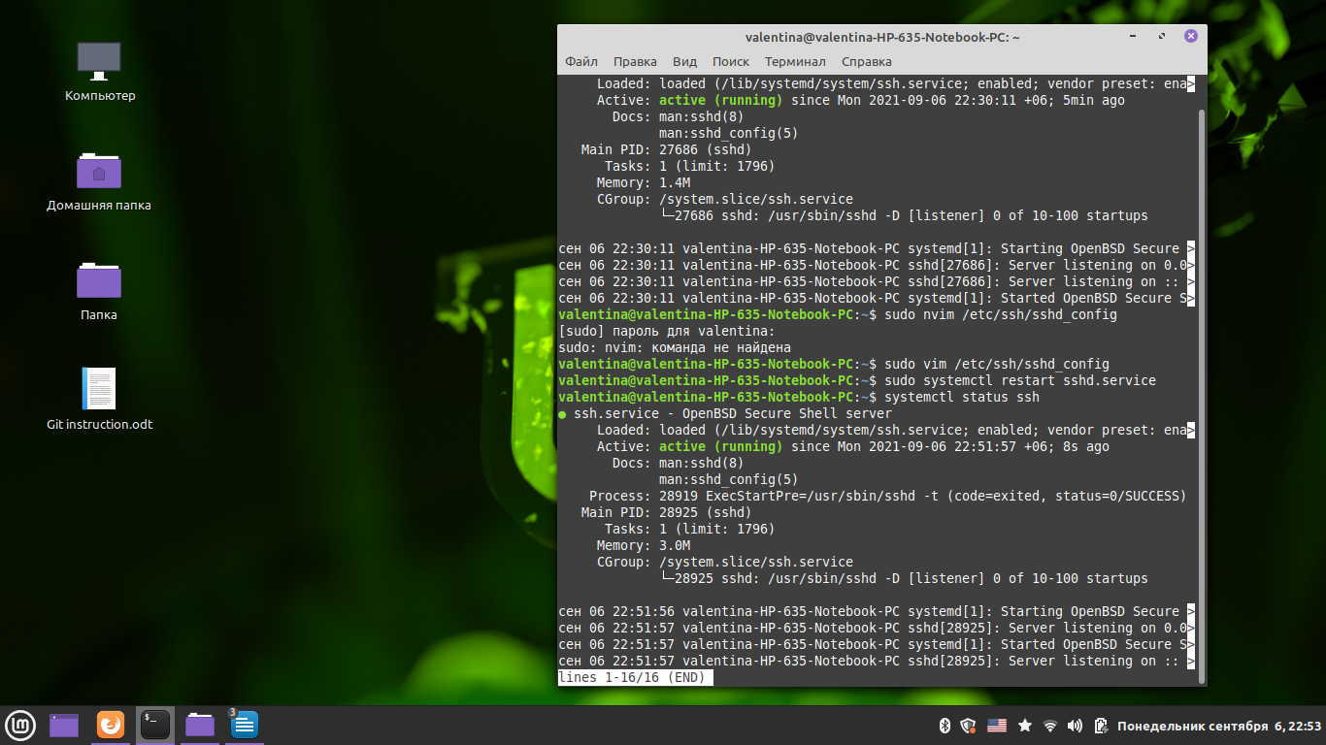

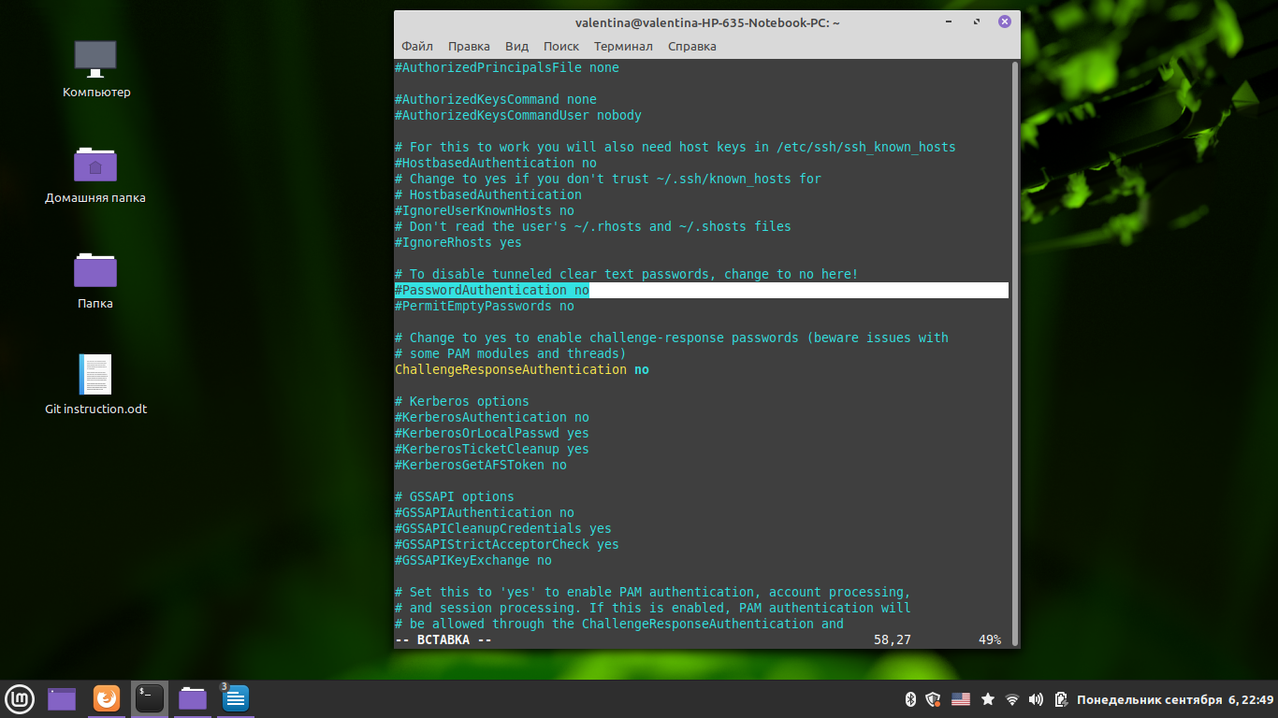

sudo vim /etc/ssh/sshd_config — вновь вернем аутенфикацию по паролю

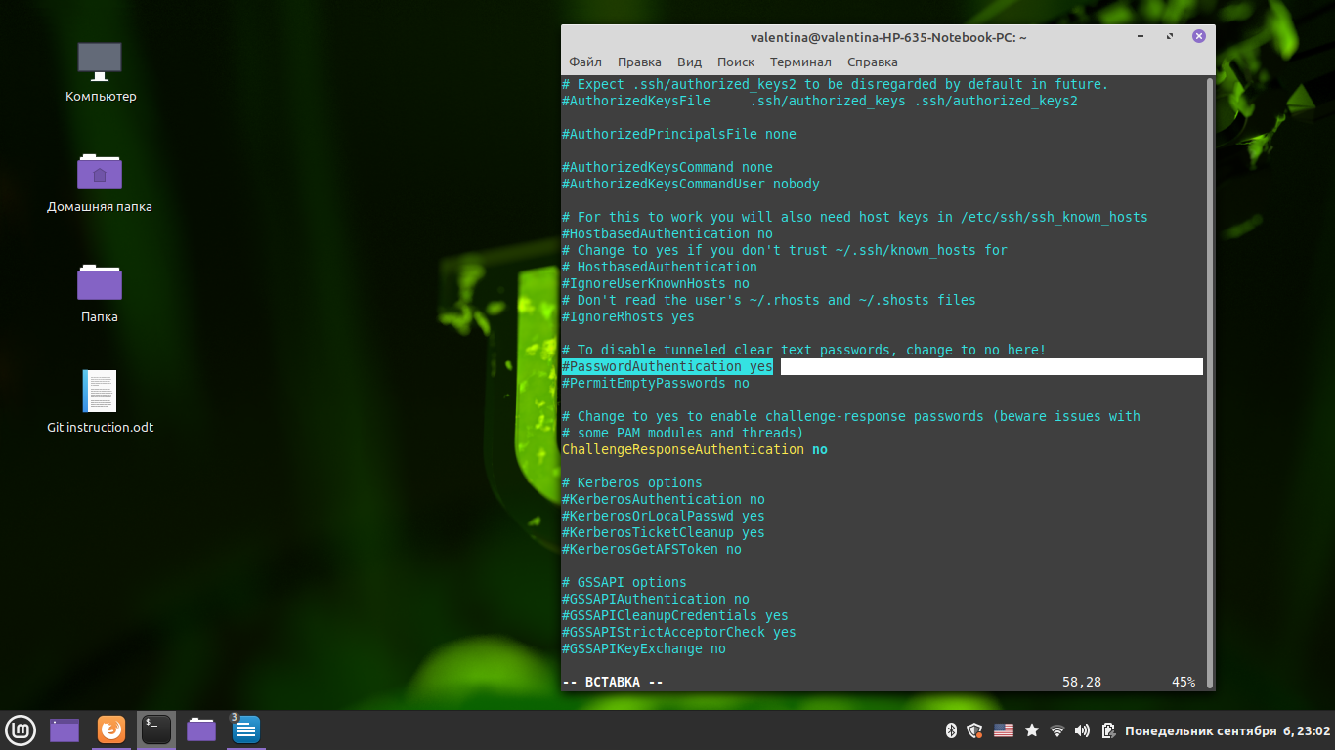
sudo systemctl reload sshd — перечитаем файлы
systemctl status ssh — проверим статус ( Main PID: 28925 (sshd) - не изменен)
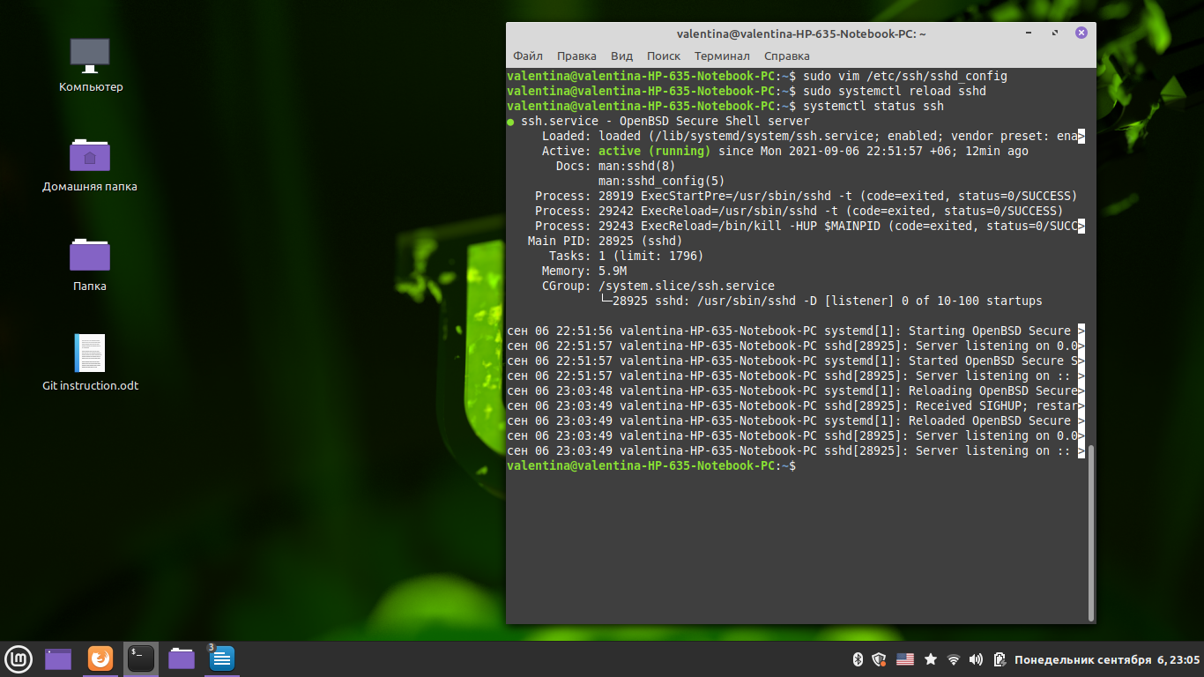

cat > file_name — создадим файл
внесем в него пару фраз
завершим процесс ctrl +d который передает SIGQUIT - 3 сигнал процессу о завершении с дампом памяти.

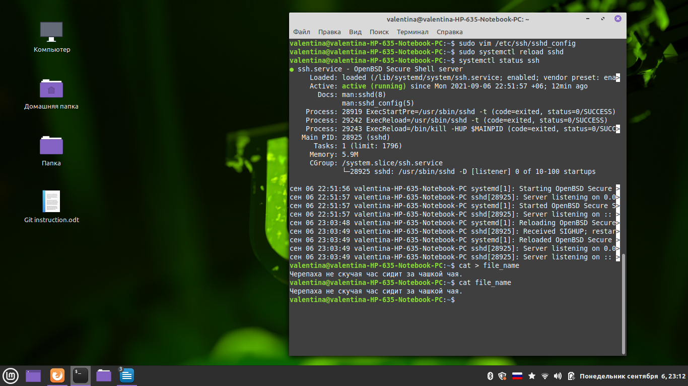

Задание 4. Сигналы процессам.

mc — запустим процесс
ps -a | grep mc — найдем его
kill -9 31258 — завершим его

